**Taller 1**

Se usa el siguiente comando en la terminal para movernos hasta la ubicación de la carpeta donde realizaremos todo el procedimiento cd /home/stefanypl, luego con el comando mkdir Abuelo creamos una carpeta en el archivo raíz donde estamos ubicados, una vez creada la carpeta nos desplazamos dentro de ella con el comando cd /home/stefanypl/Abuelo.

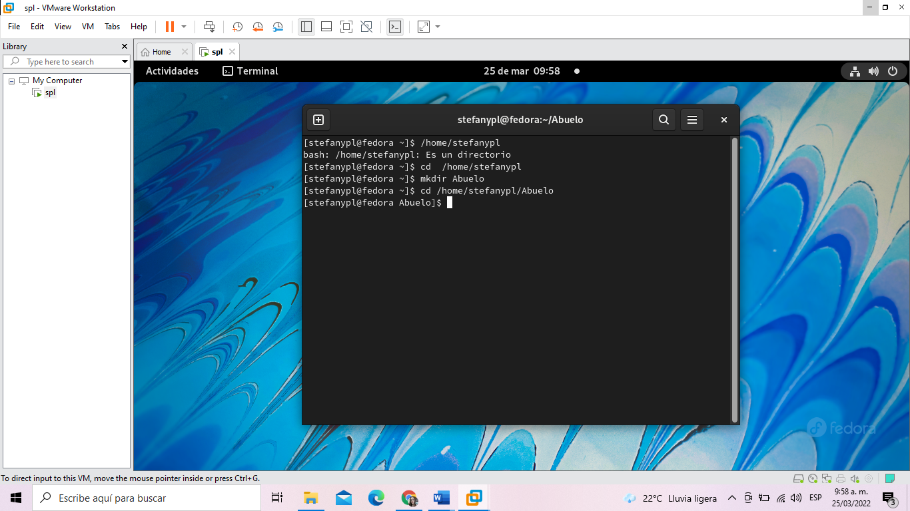

A continuación, se emplea el comando nano abuelo para crear un archivo de texto el cual contendrá escrito los atributos que vemos en la imagen anterior, para guardar lo realizado en esta ventana usaremos Ctrl+o y para salir usaremos Ctrl+x.

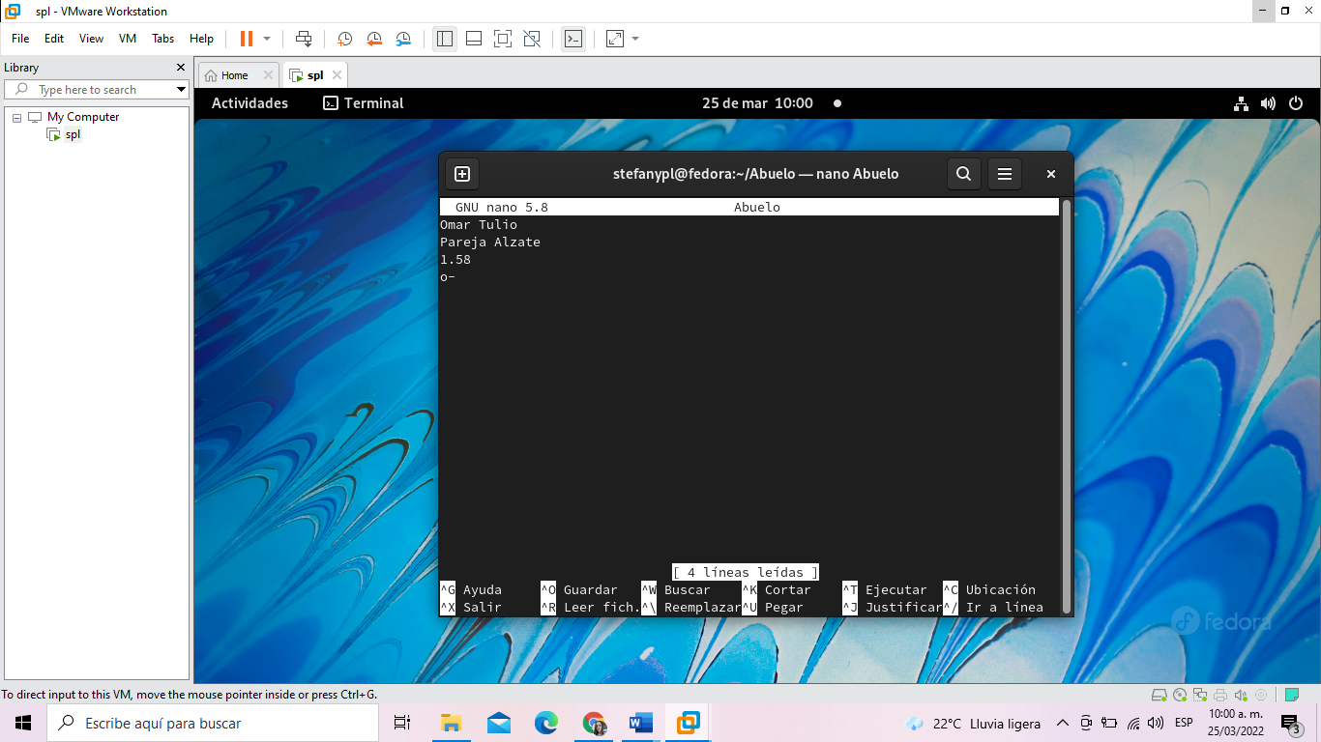

El siguiente paso es realizar el mismo procedimiento que se hizo con el directorio de Abuelo usando el comando mkdir Hijo, luego nos desplazamos a la carpeta con el comando cd /home/stefanypl/Abuelo/Hijo y por último con el comando nano Hijo crearemos el archivo de texto repitiendo los pasos anteriores, por último, usamos el comando cat Hijo para visualizar el contenido del archivo creado.

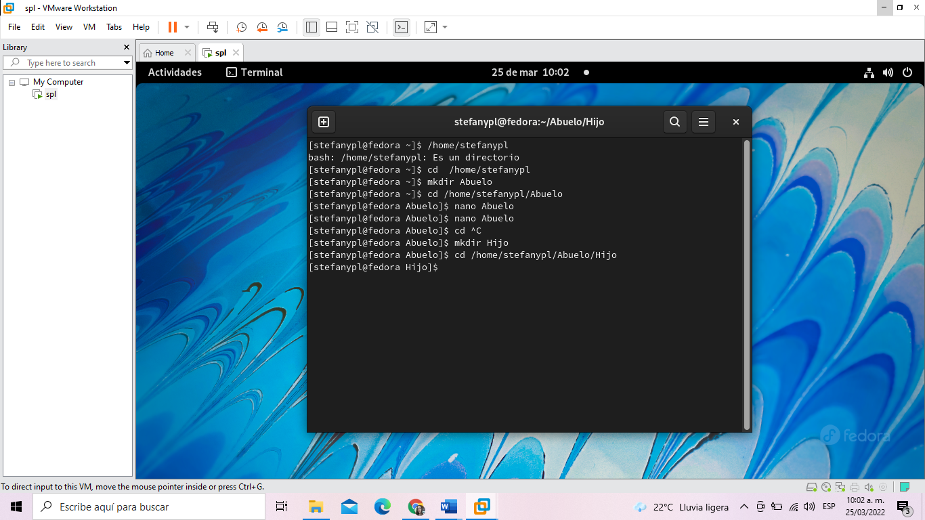

Con el comando nano Hijo se crea el archivo de texto.

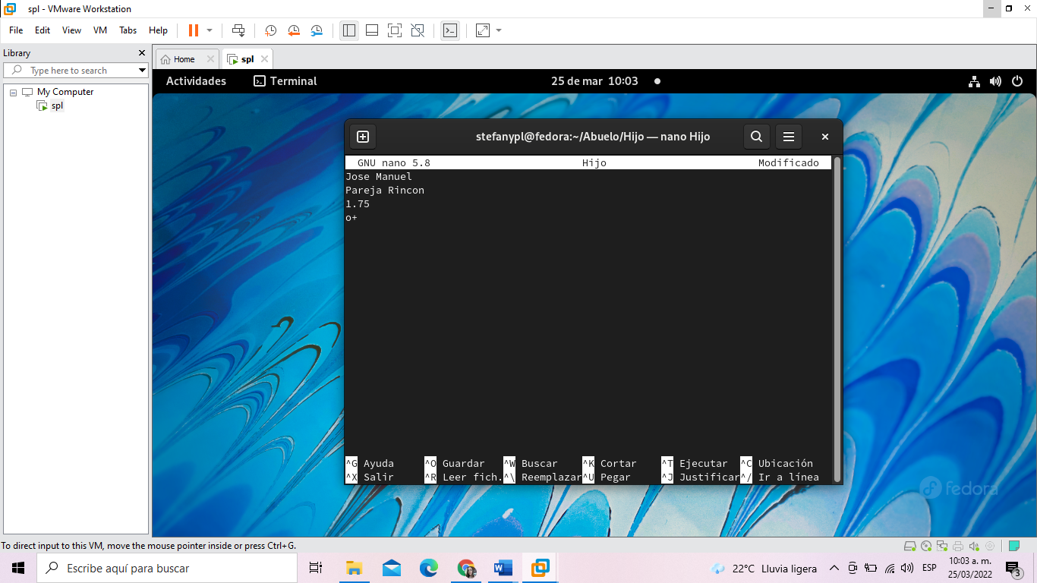

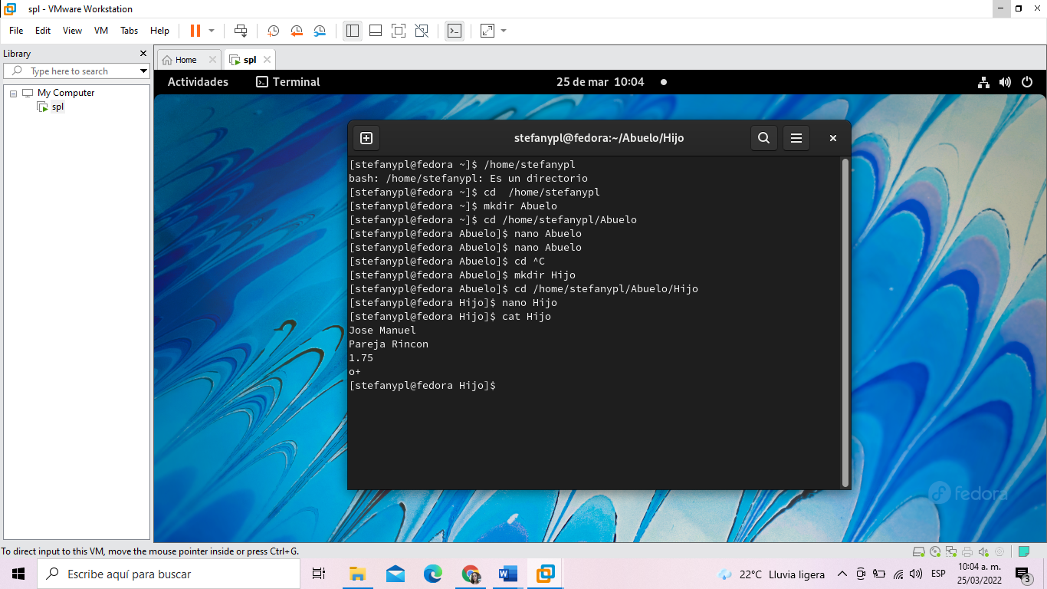

Continuamos con el mismo procedimiento que se hizo con el directorio de Abuelo usando el comando mkdir Nieto, luego nos desplazamos a la carpeta con el comando cd /home/stefanypl/Abuelo/Hijo/Nieto y por último con el comando nano Nieto crearemos el archivo de texto repitiendo los pasos anteriores, por último, usamos el comando cat Nieto para visualizar el contenido del archivo creado.

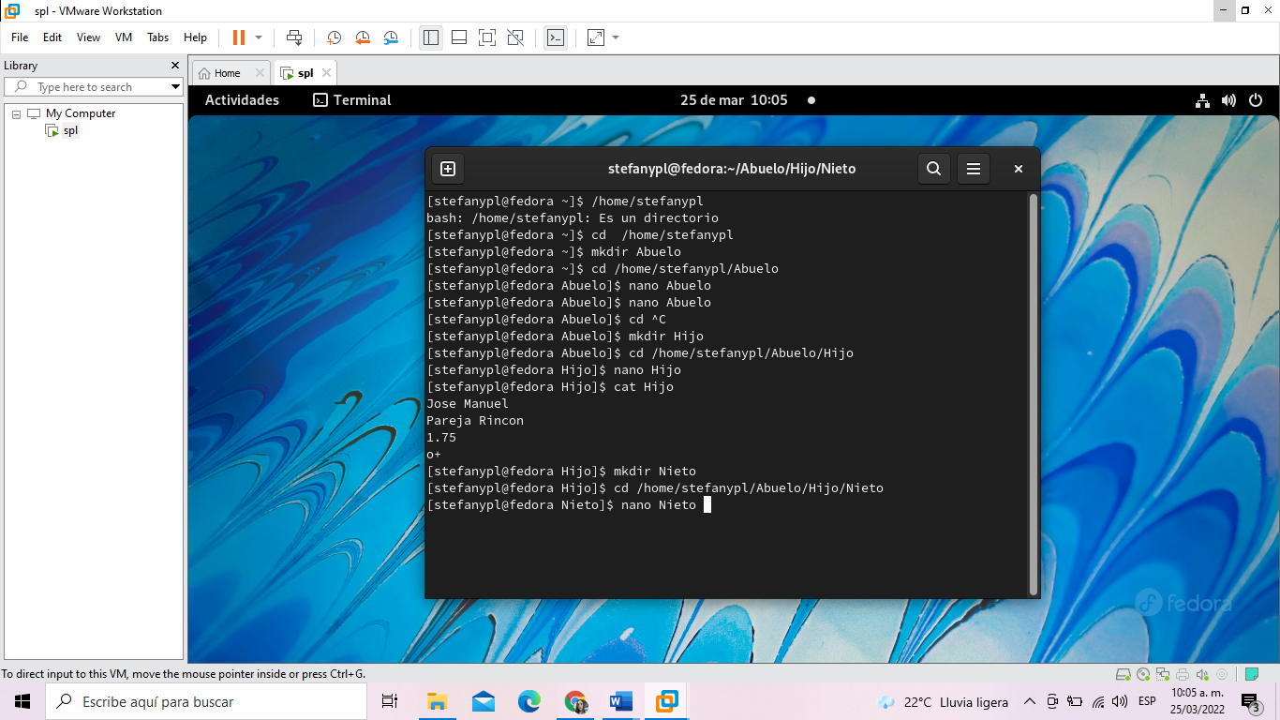

Archivo de texto de Nieto

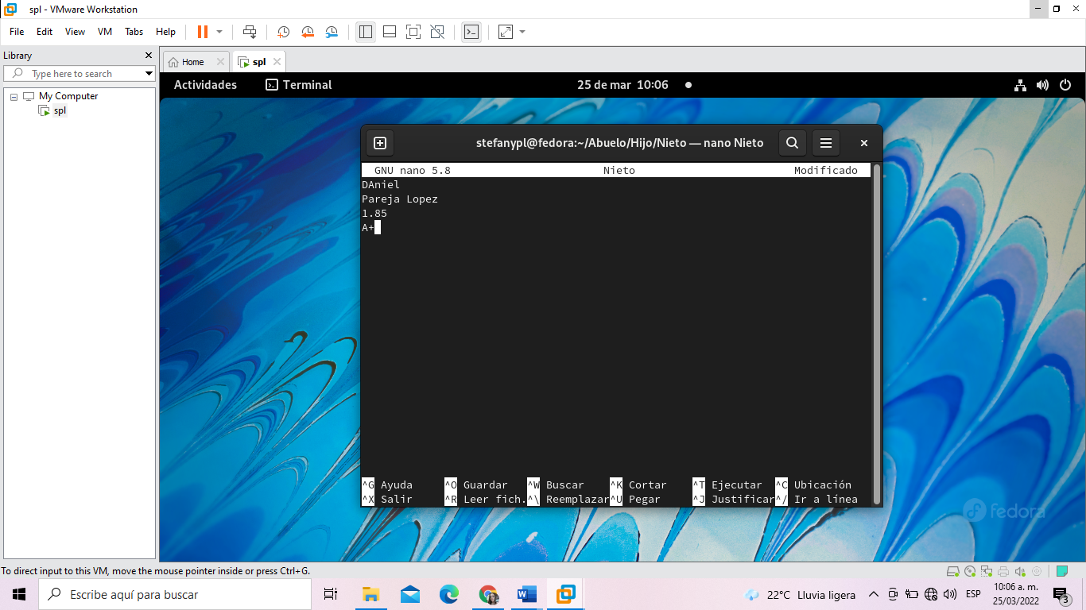

El comando cat permite ver la información que hay dentro del archivo de texto

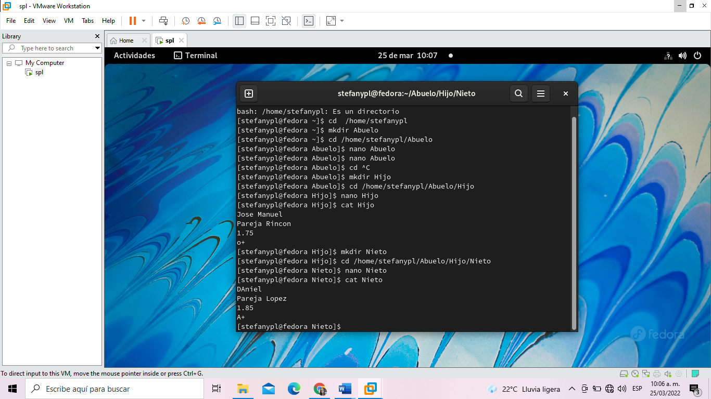

Por último, se hace uso del comando tree desde la capeta raíz donde queremos visualizar.

